21.1.1 正比例函数
- 学习目标：
1.理解正比例函数的概念.
2.能够判断两个变量是否能够构成正比例函数关系.
3.能够利用正比例函数解决简单的数学问题.
- 定向自学：
活动1 新知探究
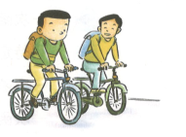
小刚骑自行车去上学,行驶时间和路程之间的关系如下表:
时间/min | 1 | 2 | 3 | 4 | 5 | … | 17.5
路程/km | 0.2 | 0.4 | 0.6 | 0.8 | 1 | … | 3.5

小学我们学过正比例关系,什么是正比例关系?对于刚才的表格中的时间和路程成正比例吗?为什么?

如果用s表示路程,用t表示时间,请写出它们之间的函数关系式：__________________
做一做：
1.小亮每小时读20页书.若读书时间用字母t(h)表示,读过书的页数用字母m(页)表示,则用t表示m的函数表达式为__________________.
2.小米去给学校运动会买奖品,每支铅笔0.5元.若购买铅笔的数量用n(支)表示,花钱的总数用w(元)表示,则用n表示w的函数表达式为__________________.
3.拧不紧的水龙头每分钟滴出100滴水,每滴水约0.05 mL.设t min后,水龙头滴水V mL,则用t表示V的函数表达式为__________________.
归纳总结：
这些函数的共同特点是：都能写成___________的形式.其中，k为_______，且k_______.
一般地，我们把___________________________________，叫做正比例函数.其中，____________________.
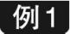
下列函数中,哪些是正比例函数?请指出其中正比例函数的比例系数.
(1)y=3x; (2)y=2x+1;
(3)y=-$\frac{x}{2}$; (4)y=$\frac{2}{x}$;
(5)y=πx; (6)y=-$\sqrt{3}$x.
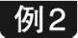
有一块10公顷的成熟麦田,用一台收割速度为0.5公顷/时的小麦收割机来收割.
(1)求收割的面积y(公顷)与收割时间x(h)之间的函数关系式.
(2)求收割完这块麦田需用的时间.

做一做 下列函数中,哪些是正比例函数?请指出其中正比例函数的比例系数.
(1)y=-4x; (2) y=$3$x-1; (3)y=$\frac{1}{x}$; (4)v=$\frac{s}{\sqrt{2}}$;
(5)y=$3$x-1; (6) y=$\sqrt{x}$ (7)y=2x².

三、自我检测
1.下列问题中,是正比例函数的是 ( )
A.矩形面积固定,长和宽的关系
B.正方形面积和边长之间的关系
C.三角形的面积一定,底边和底边上的高之间的关系
D.匀速运动中,速度一定时,路程和时间的关系
2.下列函数中，y是x的正比例函数的是 ( )
A.y=2x-1 B.y=x
C.y=2x2 D.y=kx
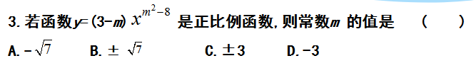
4.关于x的一次函数y=x+5m-3，若要使其成为正比例函数,则m = .

四、巩固练习
1、下列函数是正比例函数的是（ ）
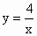
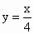
A．y=5＋x B .

2、下列函数中( )是正比例函数（ ）
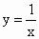
①y=kx；②y=x；③2x；④；⑤；⑥y=2x＋1．
A．①②③④⑥ B．①②③④ C．② D．①②④⑤

3、若是正比例函数，则m的值为( )
A．1 B．－1 C．1或－1 D．或
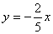
4、（ 2011 ，陕西）下列四个点，在正比例函数图象上的点是( )
A．（2,5） B．（5,2） C．（2,﹣5） D．（5,﹣2）

5、(2014，广州)已知正比例函数的图象上两点，，且，则下列不等式中恒成立的是 ( )
A． B． C． D．

